Bolo du Brésil au chocolat
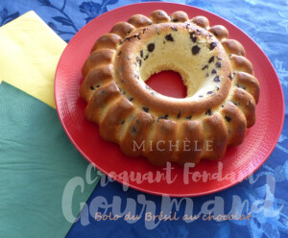 Pour 8 Croquants-Gourmands
- 60 g de beurre pommade
- 200 g de sucre (vanillé maison pour moi)
- 3 œufs
- 390 g de lait
- 300 g de farine
- 1 sachet de levure chimique
- 100 g de chocolat
1 grand moule à cheminée beurré
Préchauffage du four à 180°C
Battre les blancs d'œufs en neige avec une cuillerée de sucre.
Mélanger au fouet le beurre pommade et le sucre restant.
Ajouter les œufs un à un en fouettant toujours.
Ajouter progressivement le lait et la farine mélangée à la levure
Incorporer les blancs en neige, délicatement à la spatule.
Ajouter enfin le chocolat coupé en morceaux.
Mettre la pâte dans le moule.
Enfourner pour 40 minutes et vérifier la cuisson.
Laisser reposer quelques minutes avant de démouler délicatement
et laisser refroidir sur une grille.
Le gâteau se conserve sans problème plusieurs jours, bien couvert.

